Ochrana pred úrazom elektrickým prúdom

1. Charakterizujte pojmy a uveďte príklady

A, živá časť EZ

B, neživá časť EZ

C, NDN

A, Čast určená na to, aby ňou tiekol prúd

B,, Časť, na ktorej nesmie tiecť prúd

C, Nebezpečné Dotykové Napätie

1. Nakreslite princíp ochrany (do schémy zakreslite bezporuchový stav, aj stav pri poruche) pred NDN v sieťach:

A, TNC-S

B, TT

C, IT

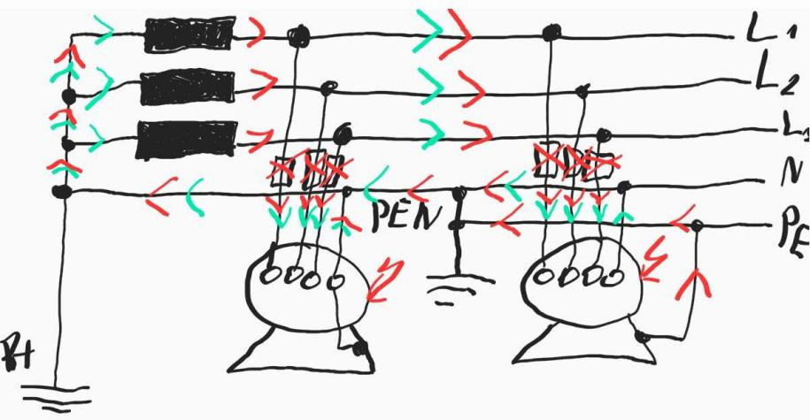

TNC - S

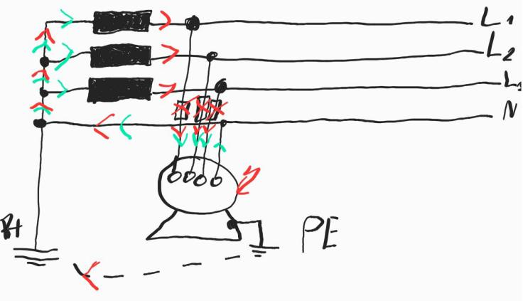

TT

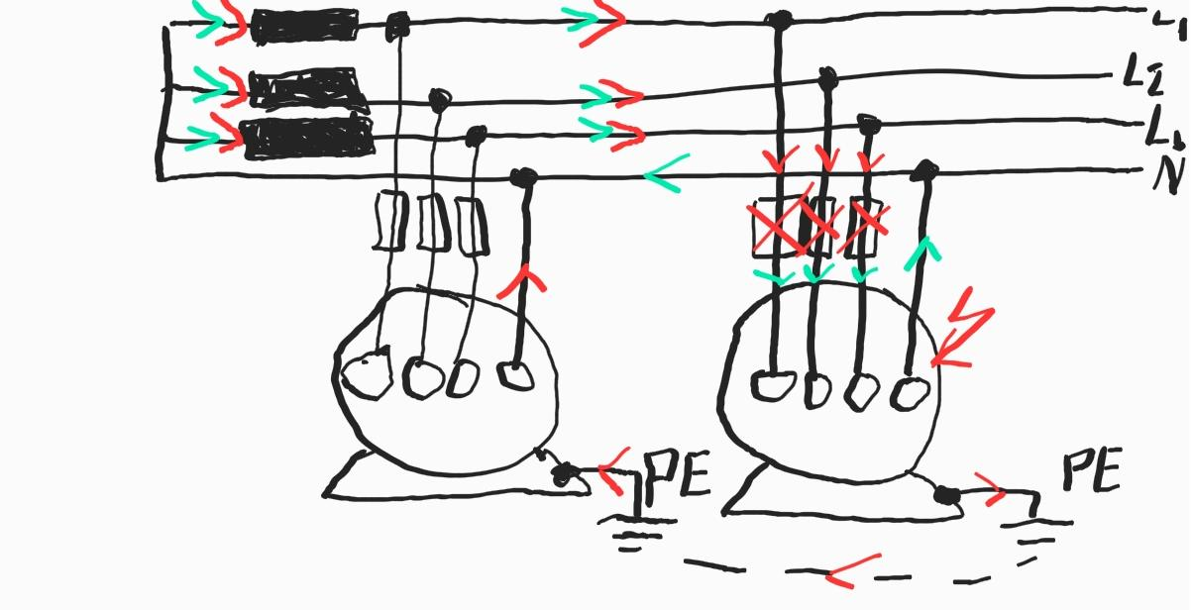

IT

1. Nakreslite prúdový chránič a popíšte princíp činnosti

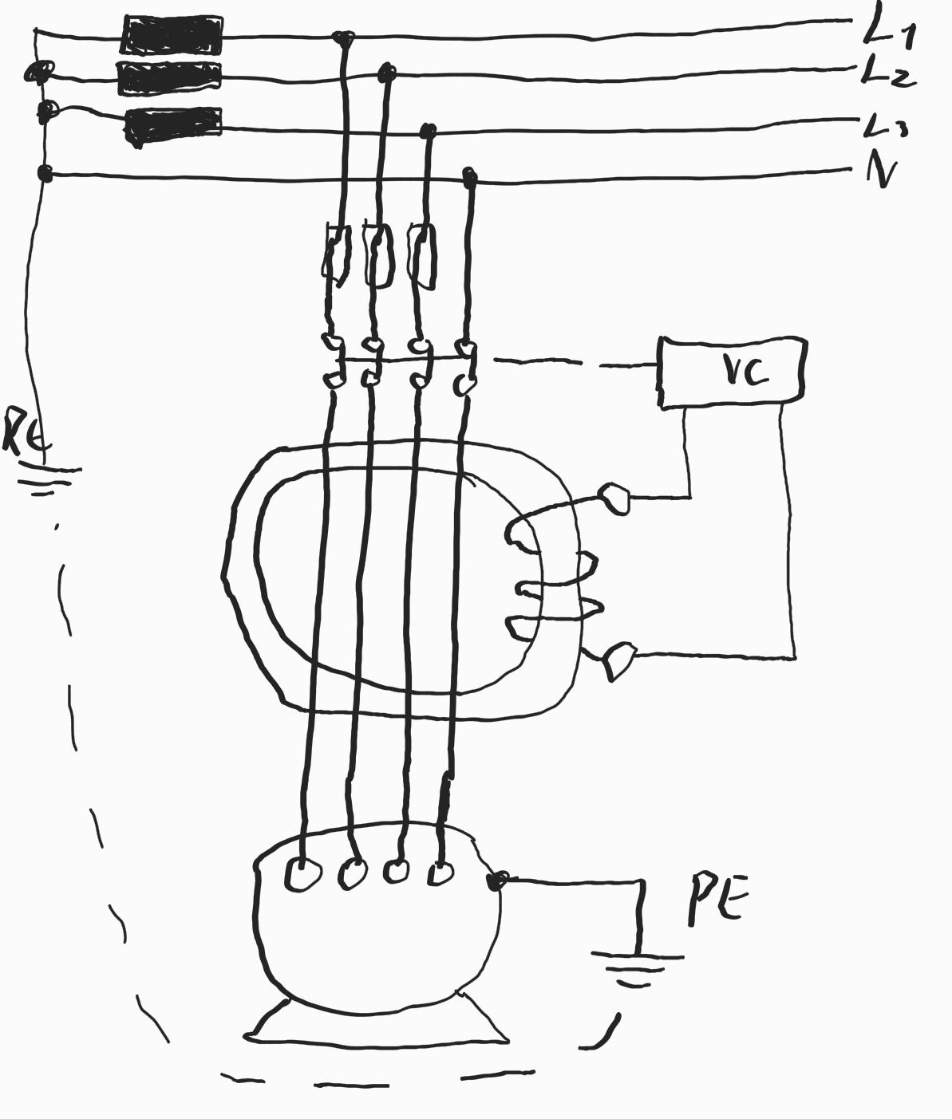

JJaJeho úlohou je odpojiť spotrebič do 0,2 sekundy.

Keď prúdový chránič zaznamená rozdiel vtekajúcich

a vytekajúcich prúdov väčší než vybavovací prúd.

Je ho možné použiť iba v sieťach, kde je oddelené

N od PE.



1. V sieti TNS sú vodice PE a N

~~A, zlúčené do jedného vodiča PEN~~

B, každý samostatne

1. V sieti TNC sú vodice PE a N

A, zlúčené do jedného vodiča PEN

~~B, každý samostatne~~